HadiaL dn-’ ’ . .
Terima dari!
Harga I | 1

Submitted to STAKN Toraja in Partial Fulfilment of Requirements for the Degree of
Christian Education (S.Pd.K)
BY
YONAN TANPO
20082846
CHRISTIAN RELIGIOUS EDUCATION
SEKOLAH TINGGI AGAMA KRISTEN NEGERI (STAKN) TORAJA
2013


AGREEMENT PAGE  Sub Title | : An Analysis of the Role of Christian Education Teachers as  Counselors in Helping Students to Solve the Difficulties m  Leaming at SMAN 1 Rantepao CIass XI (exact).
Submitted by | : Yonan Tanpo
NIRM | :20082846
Department | : Christian Religious Education

Supervisors have affirmed that this theses has fulfilled the conditions and
being competent to be defended on the board of examination after supervising
process.
Mengkendek, 2013
Supervisors
Supervisor Supervisor 2,
Dr. Ismail Banne Ringgi, M.Th Alfrida L. Membala, M.Pd.K
NIP: 1971032322009011003 NIP: 150409440
ii
ABSTRACT
Yonan Tanpo. 2013. Sebuah analisis tentang bagaimana guru PAK
memainkan peran sebagai konselor dalam mengatasi kesulitan belajar di SMA
Negeri 1 Rantepao. Penelitian ini dilatarbelakangi oleh adanya masalah-masalah
yang dihadapi oleh siswa dan memengaruhi mereka dalam belajar. Untuk itu,
diharapkan guru PAK dapat membantu mereka dalam mengatasi masalah-masalah
yang dihadapi. Kehadiran guru agama hendaknya bisa menjadi teladan sehingga
memiliki relasi yang baik dengan siswa agar siswa lebih terbuka ketika menghadapi
masalah. Berdasarkan latarbelakang itulah sehingga penulis mengangkat rumusan
masalah: Bagaimana guru PAK memainkan peran sebagai konselor dalam
membantu siswa mengatasi kesulitan belajar di SMAN1 Rantepao kelas XIIPA?
Metode yang digunakan dalam penelitian ini adalah metode kualitatif dan
pemgumpulan data melalui wawancara. Setelah data dikumpulkan, teknik analisis
data yang digunakan adalah mereduksi data hasil wawancara, menyajikan data hasil
reduksi dan memberi kesimpulan.
Dari hasil penelitian lapangan disimpulkan bahwa guru PAK di SMA 1
Rantepao telah melaksanakan peran sebagai konselor tetapi belum maksimal. Hal itu
disebabkan oleh kepribadian guru yang membuat siswa takut dan malu membagikan
masalah yang dihadapi. Itulah sebabnya, guru PAK hendaknya mengevaluasi diri
dengan baik dalam meningkatkan kinerjanya sebagai guru PAK yang memiliki nilai
lebih dibandingkan dengan guru yang lain disekolah.

CONFIRMATION PAGE
Sub Title : An Analysis of the Role of Christian Education Teachers as
Counselors in Helping Students to Solve the Difficulties in Leaming
at SMAN 1 Rantepao Class XI (Exact)
Written by : Yonan Tanpo
Supervised by : Dr. Ismail Banne Ringgi, M.Th and AIfrida. L. Membala, M.Pd.K
It has been defended before the examination board on September, 25^, 2013.
Mengkendek, 2013
Examiners
1. Dr. Abraham Sere Tanggulungan, M.Si
NIP. 197205102005011004
2. Salmon Pamantung, M.Th
NIP. 197607272006041001

Examining Board
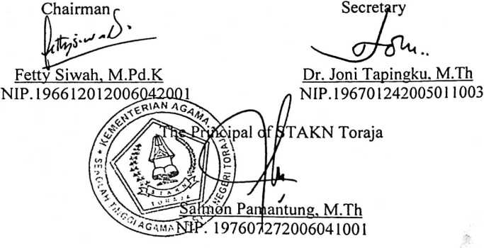
iii

